4η Εργασία: “Η έννοια του Προβλήματος”

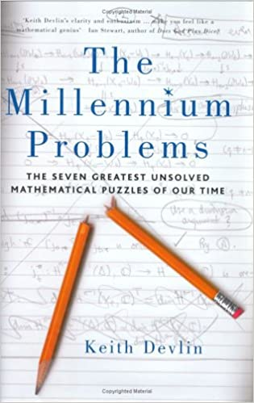
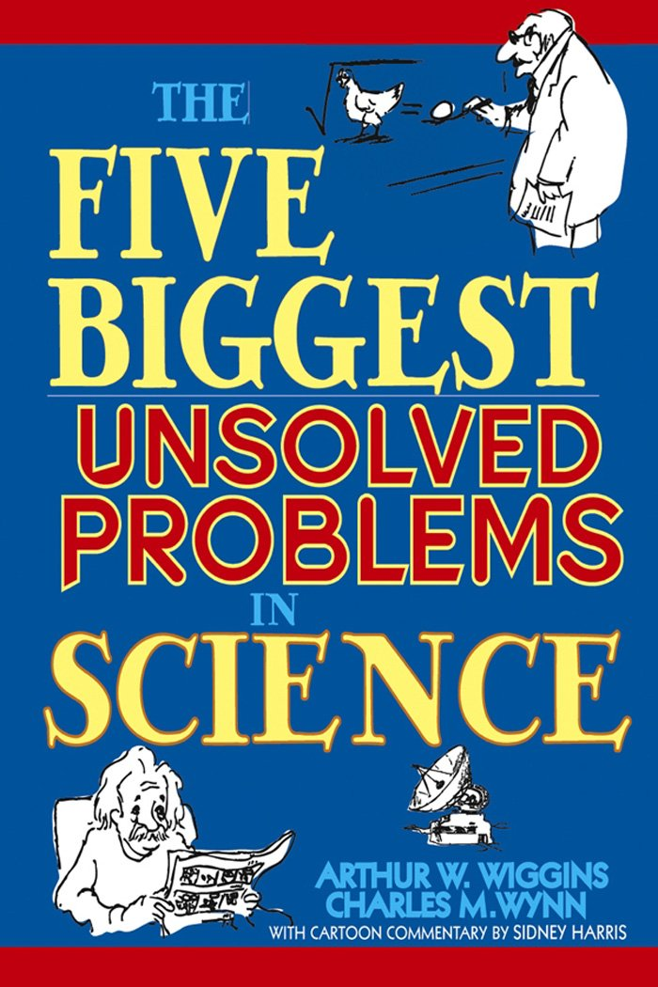

Ονοματεπώνυμα:

- Ποια ήταν τα “Προβλήματα της Χιλιετίας – Millennium Prize” και πόσα έχουν λυθεί από τότε;

- Να βρείτε τρία (3) άλυτα προβλήματα της Αρχαιότητας.

- Ποιος Έλληνας επιστήμονας και πότε έλυσε ένα από τα παλαιότερα ανοικτά προβλήματα των μαθηματικών (+ 1 ΦΩΤΟ);

